|  |  |
| --- | --- |
| Гаврилов Николай Борисович | Гусев Александр Анатольевич |
| Инчин Михаил Александрович | Козлов Сергей Викторович |
| Калашников Михаил Игоревич | Тимофеев Сергей Викторович |

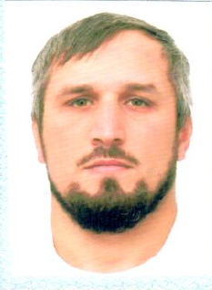

Госенов Улуби Магомеднабиевич